荣耀接口操作说明

1.1荣耀接口设置
路径：系统管理-接口管理-荣耀接口-荣耀接口设置
功能说明：用于设置接口参数及鉴权信息
操作方法：填写对应信息，保存即可，其中APPID，APPKEY，SHOP_NO，默认仓库，省包商id不能为空
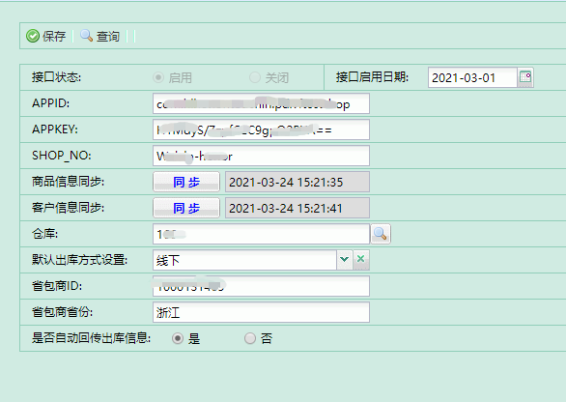
字段说明：
- 接口状态：显示接口开通状态，系统参数控制，该参数是系统级，需联系博远后台开启
- 接口启用日期：记录显示该接口什么时候开始使用
- APPID：必填，文本输入框，荣耀方提供
- APPKEY：必填项，文本输入框，荣耀方提供
- SHOP_NO：必填项，文本输入框，荣耀方提供
- 商品信息同步：点击同步按钮调用荣耀接口【VF商品信息查询】获取himall系统中的商品型号信息到erp中，文本框只端显示最后同步时间 日期 时分秒
- 客户信息同步：点击同步按钮调用荣耀结构【VF客户信息查询】获取himall系统中的客户信息到erp系统中，文本框制度显示最后同步时间 日期 时分秒
- 默认仓库设置：设置一个默认仓库，从himall系统中获取的批发订单默认到该仓库，选择erp中设置的仓库信息
- 默认出库方式设置：设置一个默认出库方式，从himall系统中获取的批发订单默认使用该出库方式，选择erp辅助信息中 辅助类型 出库方式信息
- 是否自动回传出库信息：是——保存荣耀订单对应的批发出库单时则将出库信息通过【VF出库信息反馈】接口自动回传给himall；否——保存出库单时不上传。默认否。

1.2 荣耀商品信息对应
路径：系统管理-接口管理-荣耀接口-荣耀商品信息对应
功能说明：设置从Himall系统获取的商品与ERP系统商品的对应关系
操作方法：点击【荣耀接口设置】中的【商品信息同步】按钮，获取Himall系统中的商品信息，点击查询，可显示获取到的Himall系统商品信息，在【ERP商品全称】列中选择对应的erp商品全称（可通过关键字，商品编码，助记码快速查找），保存即可
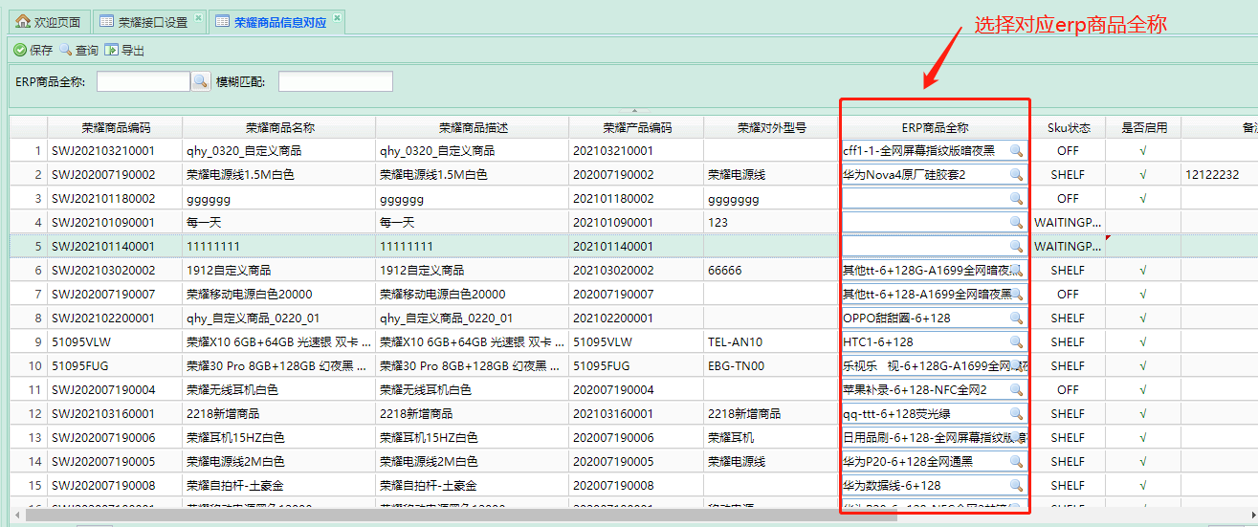

1.3 荣耀客户信息对应
路径：系统管理-接口管理-荣耀接口-荣耀客户信息对应
功能说明：设置从himall系统获取的客户信息与erp系统中的客户信息的对应关系
操作方法：点击【荣耀接口设置】中的【客户信息同步】按钮，获取Himall系统中的客户信息，点击查询，可显示获取到的Himall系统客户信息，在【ERP客户名称】列中选择对应的erp客户名称（可通过关键字，客户编码快速查找），保存即可
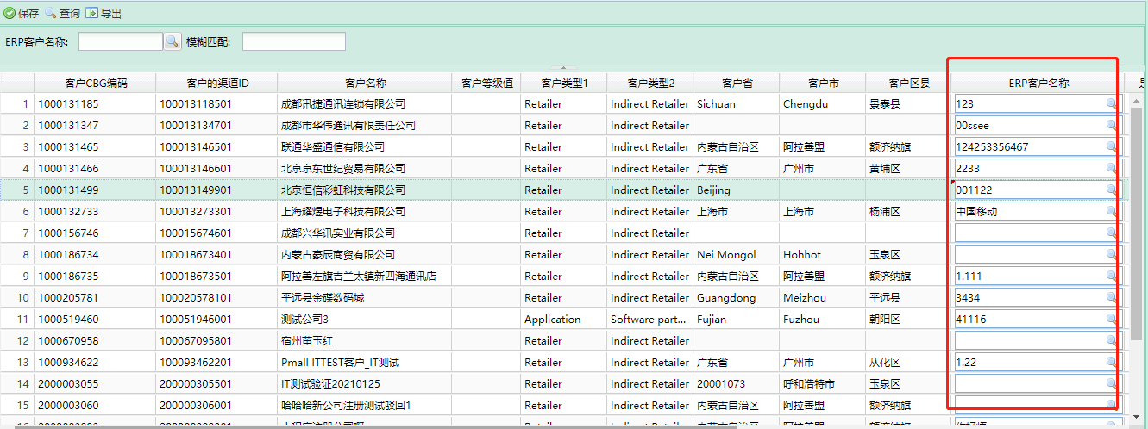

1.4荣耀VF 接口单据查询
路径：系统管理-接口管理-荣耀接口-荣耀VF接口单据查询
功能说明：查询获取的Himall系统的VF订单生成的批发订单回写状态，上传状态等信息
操作方法：
点击【查询】按钮，根据所选查询条件查询当前获取的Himall订单生成的批发订单单据信息，系统自动5分钟获取一次，点击【获取订单】可手动获取Himall 的订单
若【荣耀接口设置】界面开启了自动回传出库信息，当VF订单对应的批发单保存时自动上传出库信息，点击【数据上传】可手动上传对应订单信息,查询结果中 【上传状态】列展示订单当前上传状态

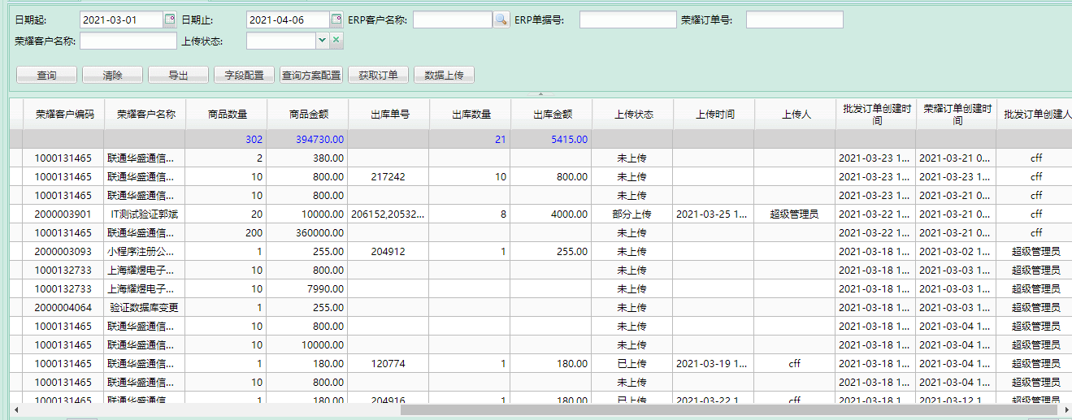
注意事项：
- 从himall获取的数据生成的批发订单不允许修改和删除
- 如果从接口获取的数据中有存在部分商品未对应，则只生成已经对应的商品型号到订单中
- 回传订单信息时，只上传从Himall系统中获取的订单出库后上传，非Himall订单不上传

1.5荣耀VF 激励查询
路径：系统管理-接口管理-荣耀接口-荣耀VF激励查询
功能说明：VF交易模式下激励详情及使用情况查询，获取的是已经审核的数据，根据变动日期查询激励情况，查询调接口，返回数据保存到本地
操作方法：根据查询条件点击查询按钮进行查询即可
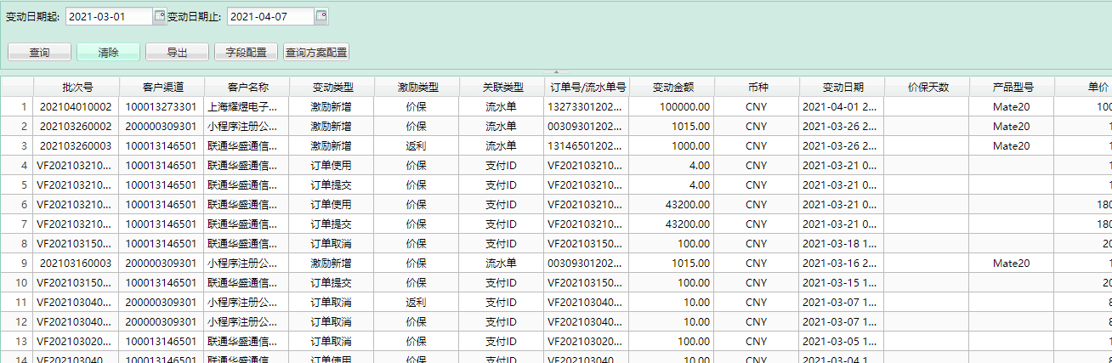

1.6荣耀VF 资金池查询
路径：系统管理-接口管理-荣耀接口-荣耀VF资金池查询
功能说明：VF交易模式下店铺客户预付款详情使用情况查询，从Himall系统获取的是已经审核的数据存在本地，根据查询日期查询资金池情况，查询时调用接口，返回数据全部保存
操作方法：根据查询条件点击查询按钮进行查询即可
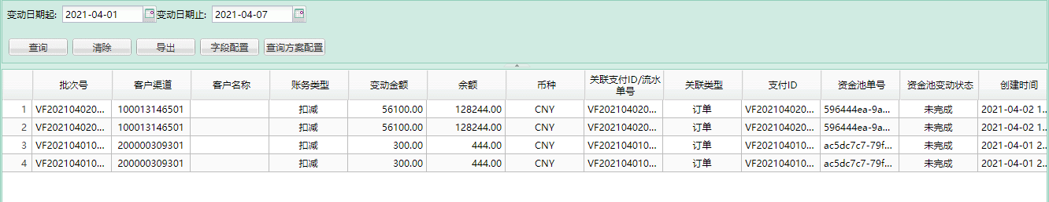

1.7 荣耀PSI 上传仓库设置
路径：系统管理-接口管理-荣耀接口-荣耀PSI上传仓库设置
功能说明：设置ERP中的仓库是否上传荣耀PSI
操作方法：在需要上传荣耀PSI 的仓库行勾选【上传荣耀PSI】保存即可

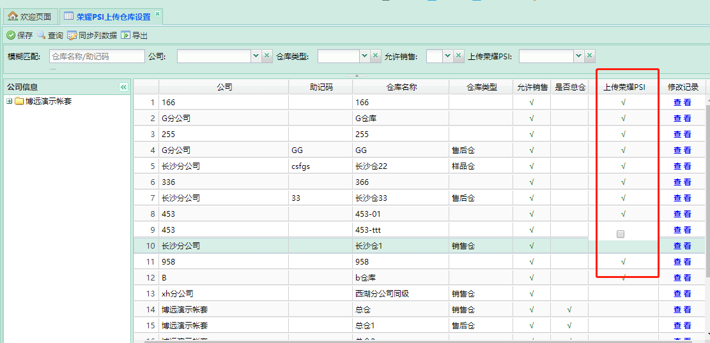
注意事项：VF订单的出库、退货数据不受仓库是否上传的控制，全量上传；非VF订单的出库、退货数据，只取勾选要上传的仓库的数据上传。

1.8荣耀PSI 上传往来单位设置
路径：系统管理-接口管理-荣耀接口-荣耀PSI上传往来单位设置
功能说明：设置ERP中往来单位是否上传荣耀PSI
操作方法：列表展示所有启用的往来单位，可勾选供应商是否上传荣耀PSI、客户是否上传PSI（不用配置编码，仅勾选是否上传），点击保存按钮保存。
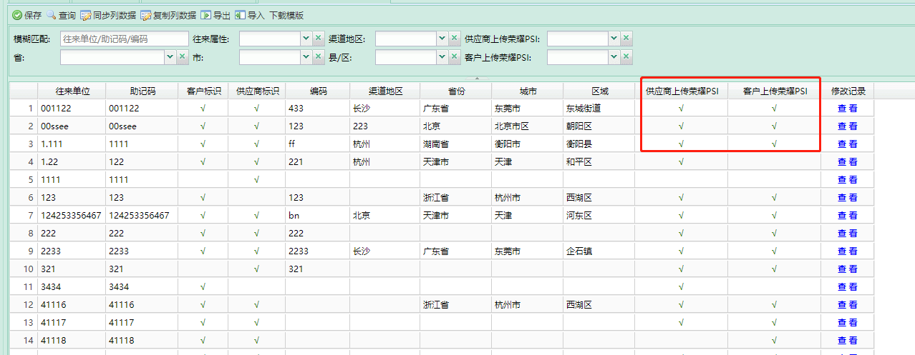

注意事项：VF订单的出库、退货数据不受往来单位是否上传的控制，全量上传；非VF订单的出库、退货数据，只取来源于要上传的供应商、且销售给要上传的客户的数据上传。

1.9荣耀PSI 上传品牌设置
路径：系统管理-接口管理-荣耀接口-荣耀PSI上传品牌设置
功能说明：用于设置ERP商品品牌是否上传荣耀PSI
操作方法：列表展示所有启用的品牌，可勾选是否上传荣耀PSI.点击保存按钮进行保存
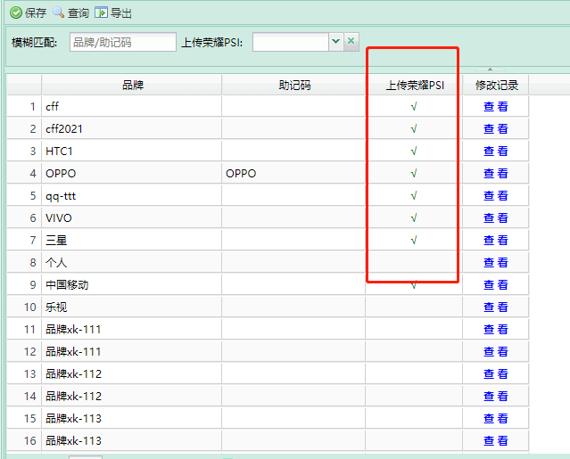

注意事项：VF订单的出库、退货数据不受品牌是否上传的控制，全量上传；非VF订单的出库、退货数据，只取勾选了要上传的品牌数据上传

1.10荣耀PSI 上传商品分类设置
路径：系统管理-接口管理-荣耀接口-荣耀PSI上传商品分类设置
功能说明：用于设置ERP中商品分类是否上传荣耀PSI
操作方法：列表展示所有启用的商品分类，可勾选是否上传荣耀PSI，点击保存按钮保存
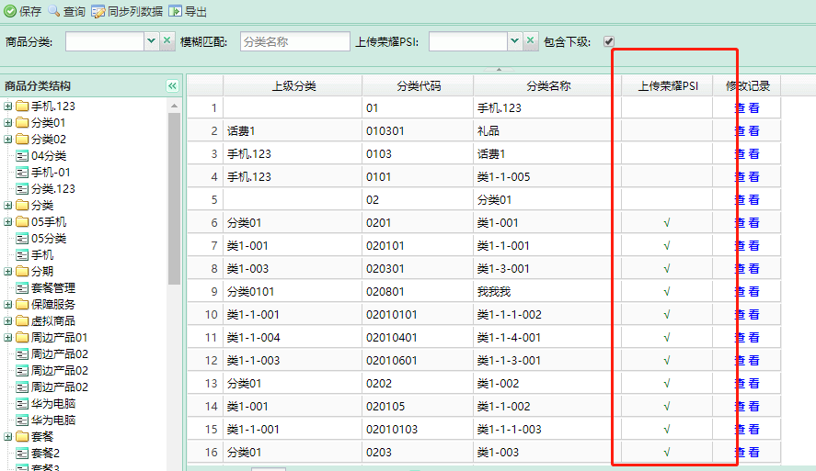

注意事项：VF订单的出库、退货数据不受商品分类是否上传的控制，全量上传；非VF订单的出库、退货数据，只取勾选了要上传的商品分类数据上传

1.11荣耀PSI 上传日志
路径：系统管理-接口管理-荣耀接口-荣耀PSI上传日志
功能说明：用于查询荣耀PSI上传结果
操作方法：选择查询条件，点击查询按钮，查看上传状态和上传结果，上传时间等信息，点击【补传数据】可手动补传数据
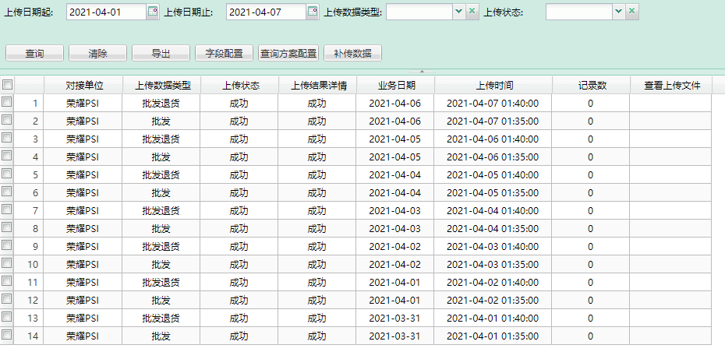
注意事项：系统定时任务每日凌晨上传前一天批发、批发退货、批发换机数据；
上传数据范围
1、关联的订单是荣耀HIMALL同步来的VF订单的批发出库、批发退货、批发换机单中的串号全量上传，无串号的不传
2、关联的订单不是VF订单的，或者没有关联订单的批发出库、批发退货、批发换机单中的串号，按配置的PSI上传仓库、往来单位、品牌、商品分类上传

